Муниципальное бюджетное дошкольное образовательное учреждение

«Благовещенский детский сад «Светлячок»

Благовещенского района Алтайского края

**Развивающая игра**

**«Лягушонок Леонид».**

**Для детей старшего возраста**

**Выполнила: Мороховец Н.Н.,**

**воспитатель МБ ДОУ**

**«Благовещенский детский сад «Светлячок»**

**р. п. Благовещенка 2015 г.**

**Развивающая игра: Ожившая сказка «Лягушонок Леонид».**

**Дидактические задачи**:

- обратить внимание детей на то, что своими руками можно создать новую сказку;

- побуждать самостоятельно складывать игрушки по схемам, повысить интерес к занятиям оригами;

- развивать фантазию, творческое мышление, мелкую моторику, умение сочинять сказку;

- воспитывать усидчивость, дружеские взаимоотношения.

**Игровая задача**:

- создать поделки для новой сказки и сочинить ее.

**Игровые действия**:

-слушать вопросы воспитателя и отвечать на них;

- самостоятельно по схеме готовить поделки из бумаги;

- показ сказки.

**Оборудование игры**:

- Цветная бумага, схемы для поделок, музыка, картинки с пейзажами (приготовленные заранее).

**Ход игры**

**Воспитатель**: Ребята, а вы знаете, кто такие фокусники?

**Дети**: Да.

**Воспитатель**: А почему их называют магами и волшебниками?

**Дети**: Потому, что они показывают разные фокусы, делают необычные превращения.

**Воспитатель**: Правильно, у них настолько умелые и ловкие руки, что совсем незаметно, как они действуют с предметами, показывая тот или иной фокус. А вы хотите попробовать стать фокусниками?

**Дети**: Да.

**Воспитатель**: Фокусы можно показывать и при помощи обычного листа бумаги. Смотрите и слушайте: «Однажды маленькому ветерку стало скучно, и он решил полететь на землю, заняться чем-нибудь интересным. Летал он ,летал и вдруг заметил зеленый бумажный листок, который трепетал на ветру, словно приглашал поиграть. Ветерок подул на листок (звучит музыка), но пока ни чего не получалось и он решил, что одного листка мало. Поискал и нашел еще цветные листики. 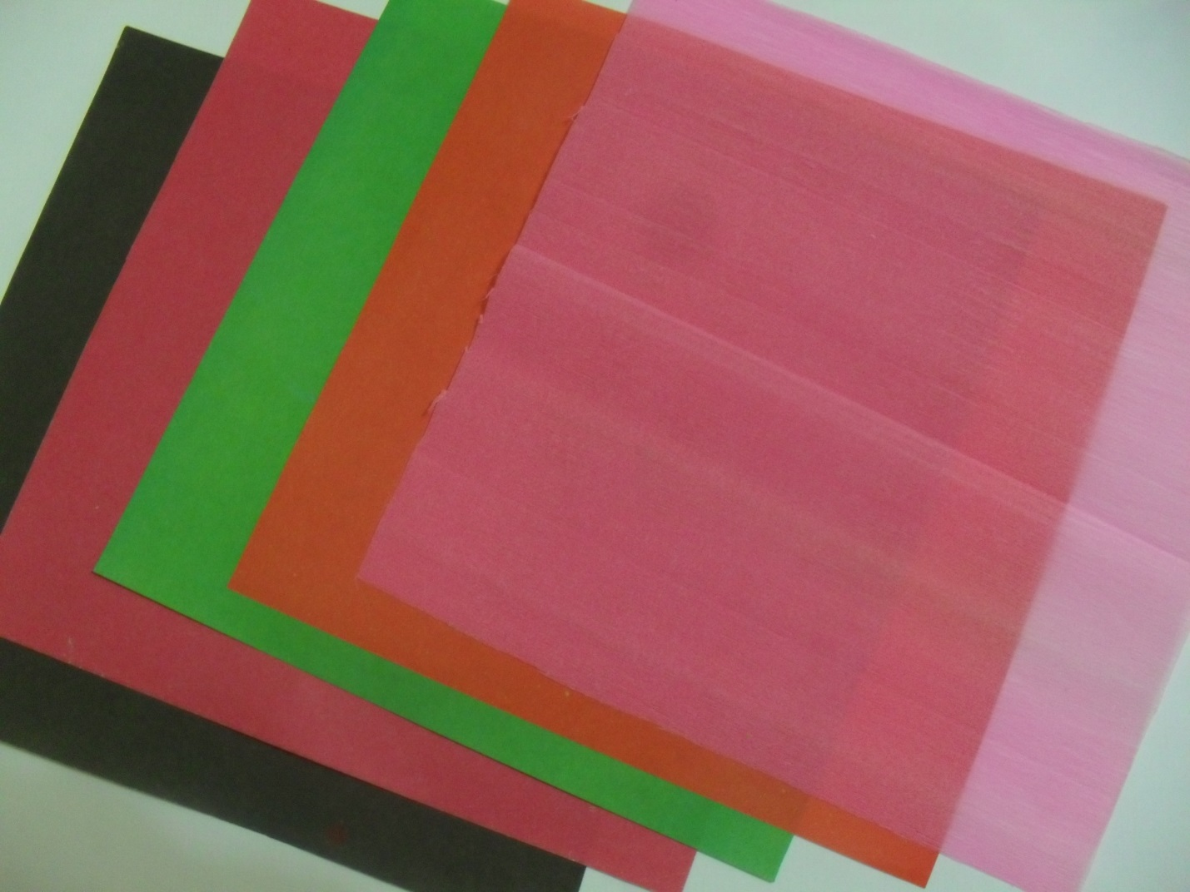Очень понравилось ветерку играть с бумажными листками, но как не крутил, не вертел их – ни чего у него не получалось. Хотел было ветерок разозлиться на листики, но вдруг он заметил какие - то схемы, но разобраться в них не смог. А я предлагаю ветерку обратиться к вам, дети, так как вы самые настоящие фокусники – вы умеете превратить лист бумаги в чудную поделку. И каждая ваша поделка оживает, благодаря вашей фантазии. Ну что же – за дело!

(Дети получают схемы и цветную бумагу, складывают оригами лягушонка, бабочку, птицу, поросенка, прикрепляют их к картинам и сочиняют новую сказку, рассказывают для других детей)

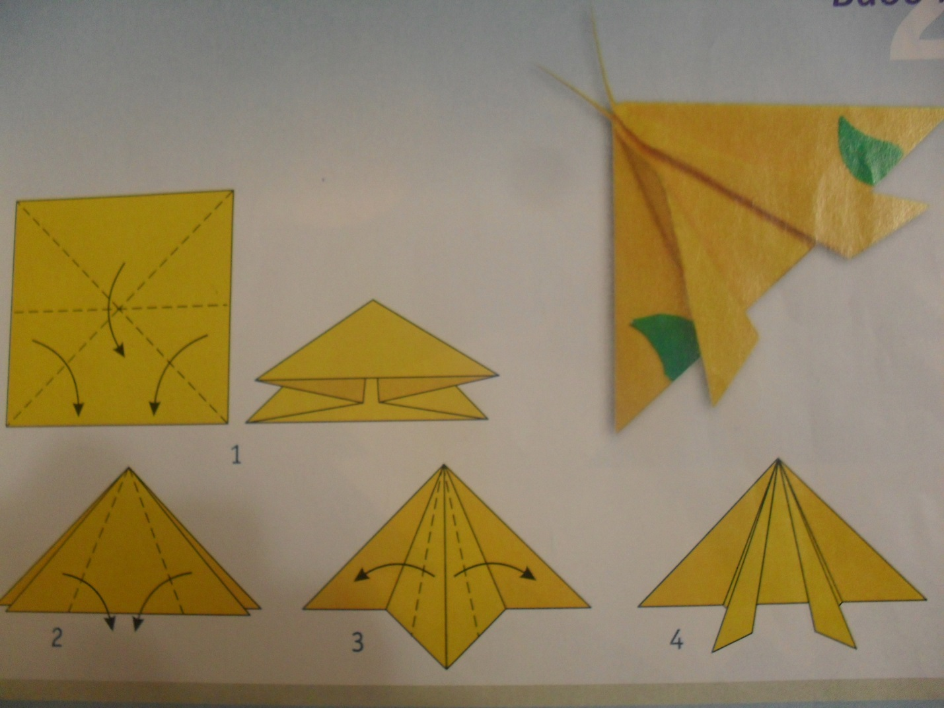

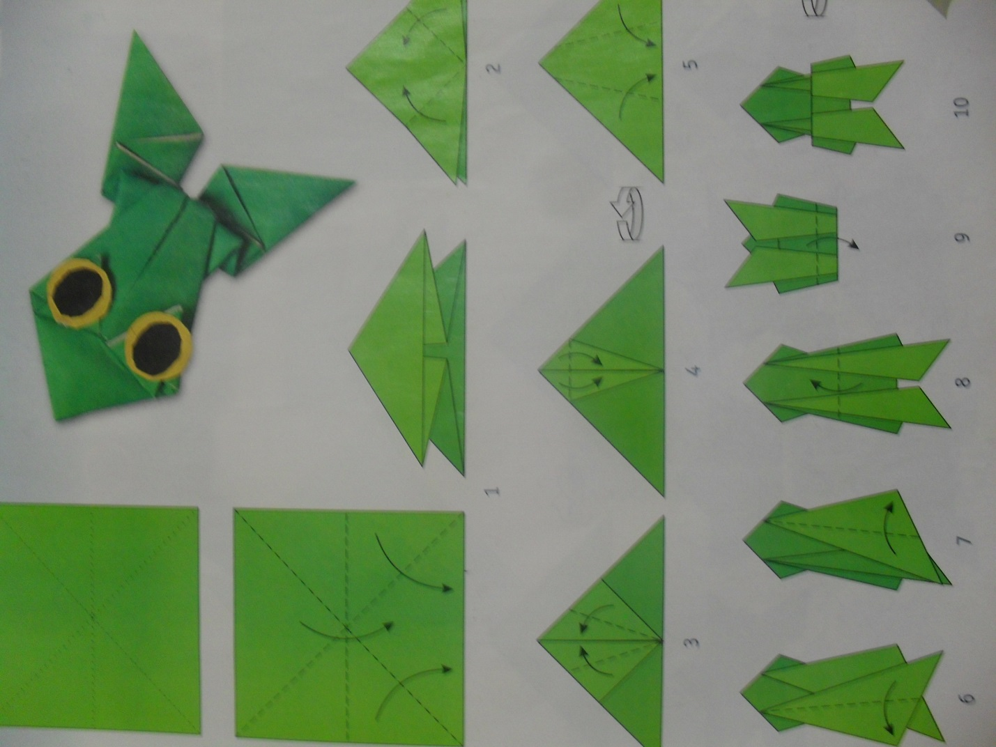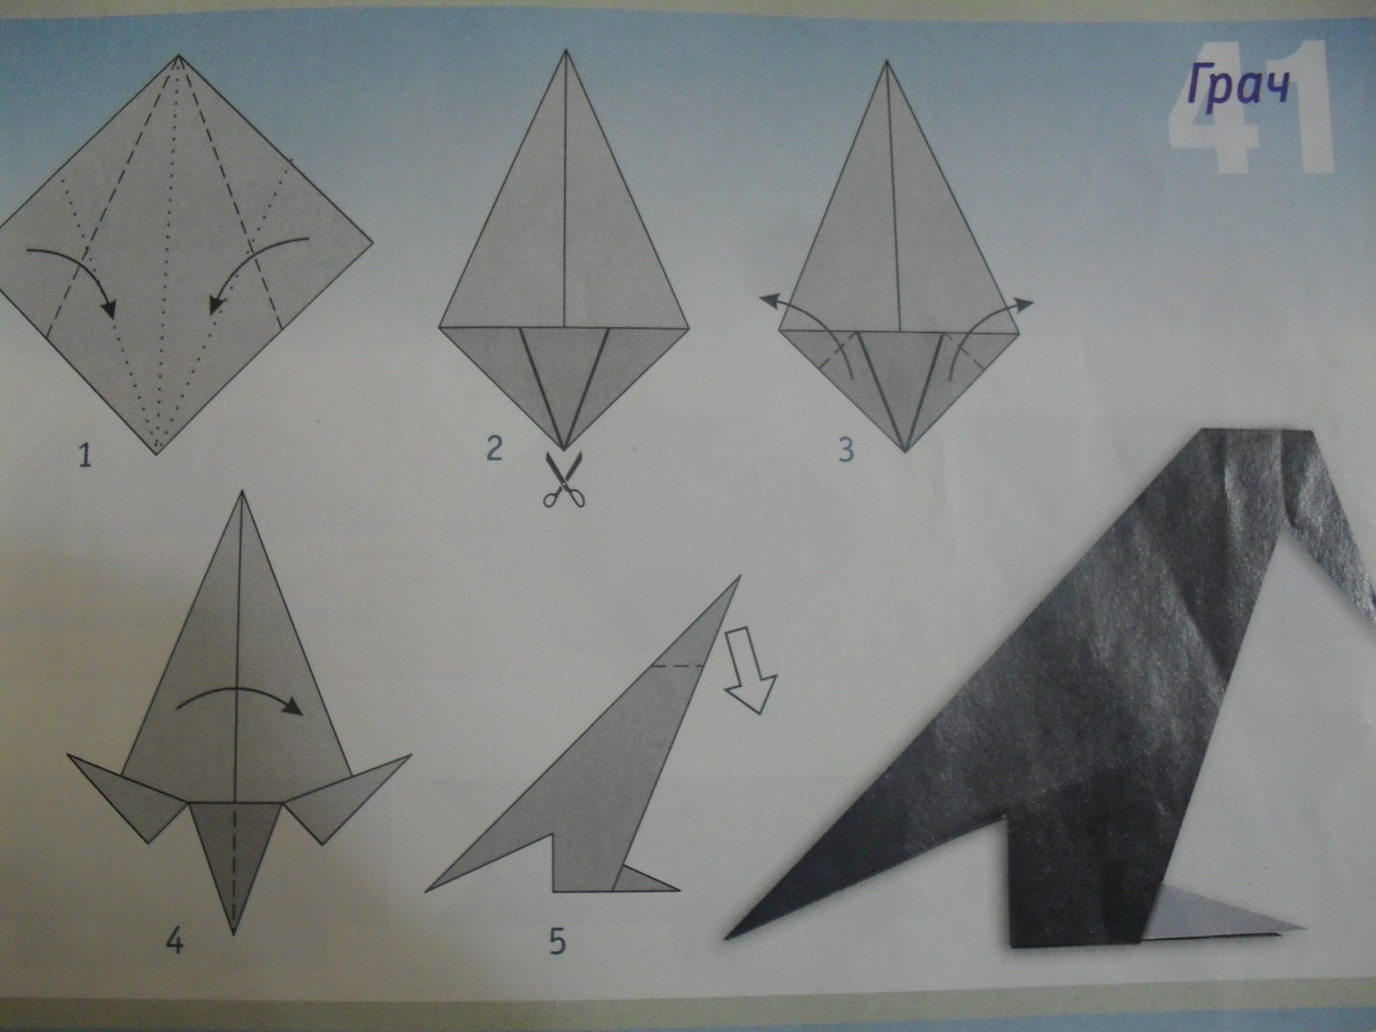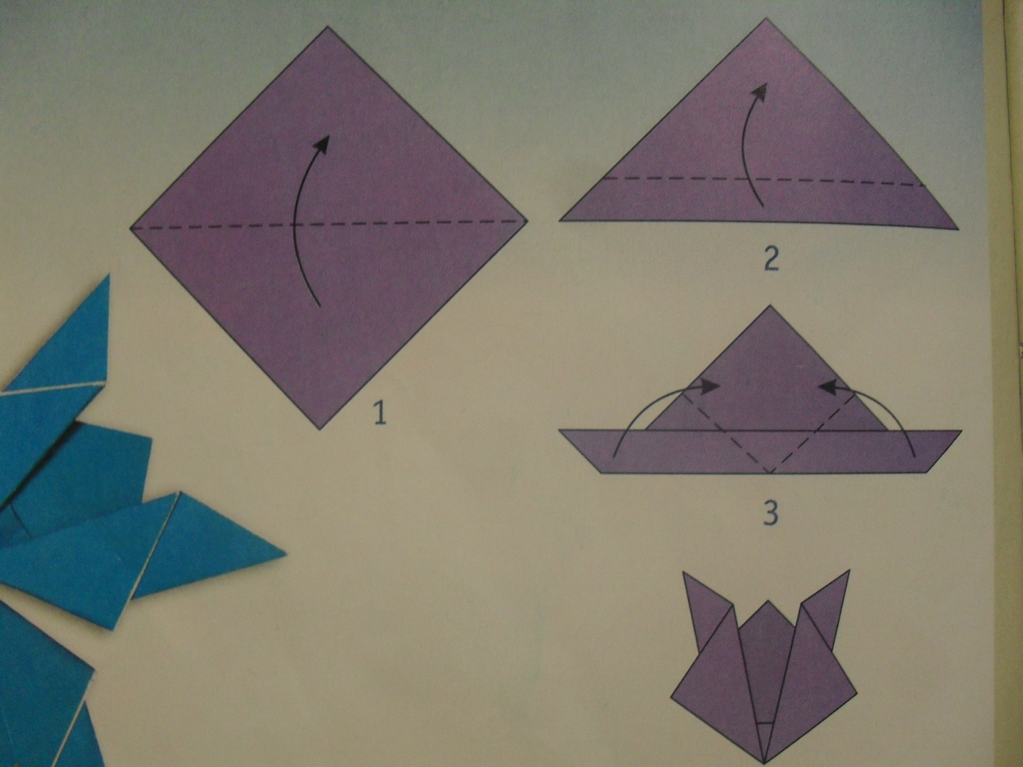

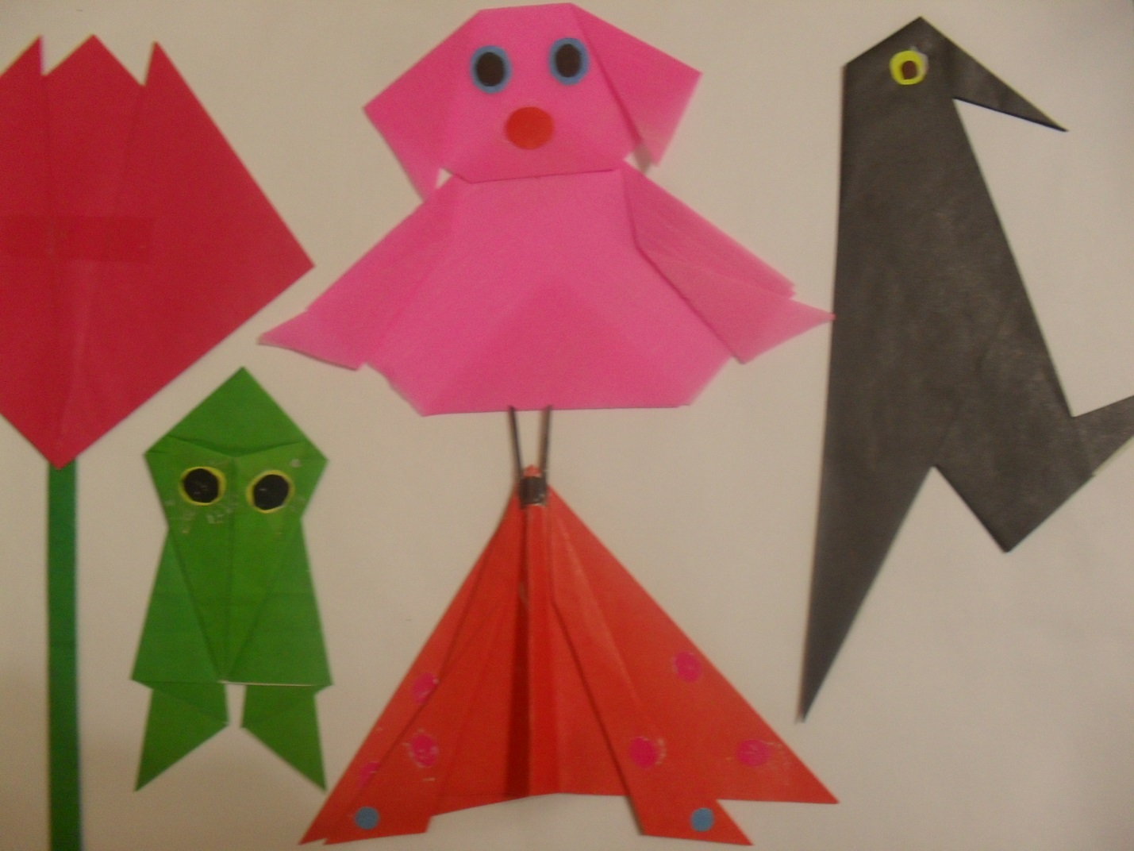

**Оживление сказки:**

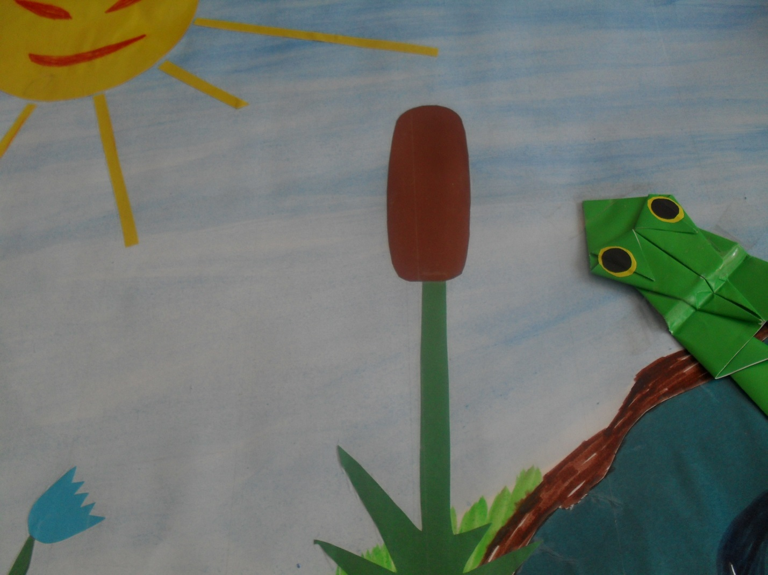

В одно прекрасное летнее утро в большой-большой луже появился на свет лягушонок Леонид. Он был веселым и озорным. Но ему было скучно одному и он решил найти своих родных. Только лягушонок не знал, как они выглядят и на каком языке они говорят. Не смотря на все это, он все-таки отправился в путь.

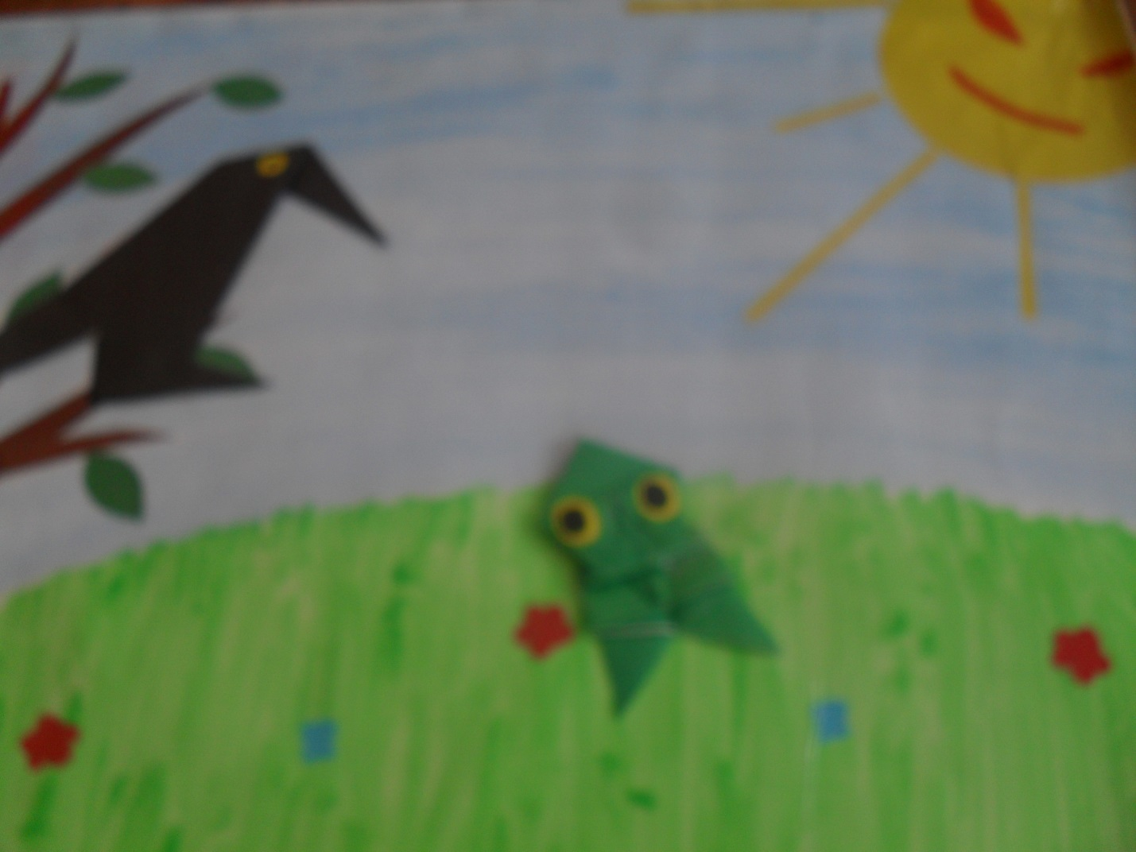Покинул Леонид свой дом и направился к лесу. И вдруг он видит: сидит на дереве большая птица. Увидела она лягушонка и закаркала. Леонид обрадовался и подумал: «Это, наверное, моя мама, я тоже так могу говорить, как она». Но как лягушонок не старался, вместо «кар» у него получалось «ква-ква». «Значит это не моя мама» - решил он и поскакал дальше.

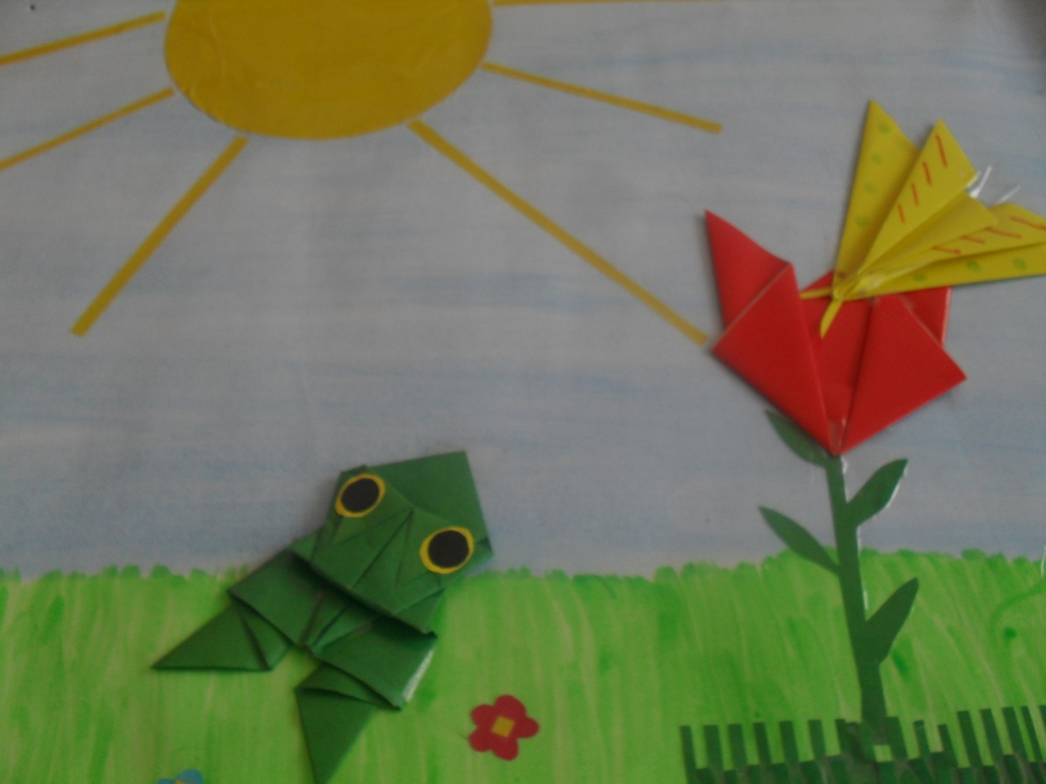Прыгал Леонид прыгал и вскоре устал. Решил передохнуть и тут увидел красивый цветок, а на цветке сидела яркая бабочка. «Ах ! – подумал он, - это, наверное, моя сестра», - и подошел к ней. Но бабочка перелетела на другой цветок. «Я тоже так умею летать», - решил Леонид и изо всех сил замахал лапками . Ему очень хотелось взлететь, но ничего у него не получилось. Значит это не моя сестра, и он попрыгал дальше.

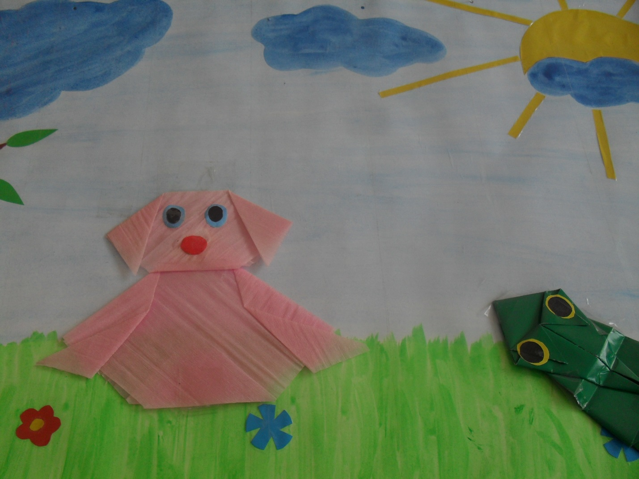И встречается ему на пути поросенок. Он был розовым, упитанным и так забавно хрюкал – «хрю-хрю». «Это мой брат, это точно он! – обрадовался лягушонок. Пойду, поговорю с ним: «Ква-ква-». Но как не старался Леонид, «хрю-хрю» не получилось. «Нет, это не мой брат», - чуть не плакал Леонид.

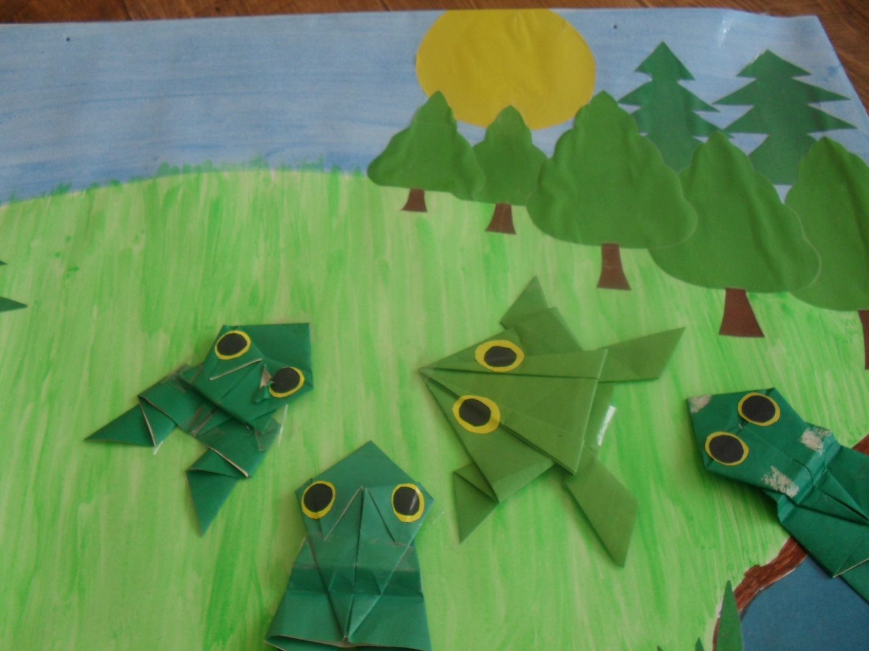Долго лягушонок искал своих родных, уже потерял всякую надежду. Стало темнеть. За лесом вставала большая круглая золотистая луна. Лягушонок стал квакать луне, да так громко, что не заметил, как вокруг него собрались лягушки. Они слушали, как Леонид пел, но он их заметил только тогда ,когда кто-то сказал:

- Как красиво он поет! – И все вместе с ним запели. Леонид оглянулся и увидел таких же как он. Большая лягушка сказала: «Ква-ква! Ты мой сынок, а я твоя мама, а это твои братья и сестры. Радостный и счастливый Леонид воскликнул: «как хорошо, как приятно быть дома!»

**Воспитатель**: Вот, видите, в какую интересную сказку попали наши поделки! Дети, вам понравилась эта сказка?

**Дети**: Да, сказка очень интересная.

**Воспитатель**: А какие чудные поделки получились у наших ребят! Кто еще желает попробовать себя в роли фокусника?

(Желающих было много) Я предлагаю дома попробовать сочинить сказочную историю, героями которой станут поделки оригами. Мы научились сегодня делать поделки-стали настоящими фокусниками. Теперь вы сможете помочь другим ребятам попробовать себя в роли фокусника. Да и ветерок об этом просит вас. Согласны?

**Примечание**: эта игра проводится с детьми другой подгруппы и получается новый вариант сказки.